KORONAVIRUS - JAK TO ZVLÁDNOUT?
Jak se z toho nezbláznit
Jak o tom mluvit s dětmi
Kam se mohu obrátit, když budu potřebovat

PSYCHOHYGIENA NEJEN PRO RODIČE

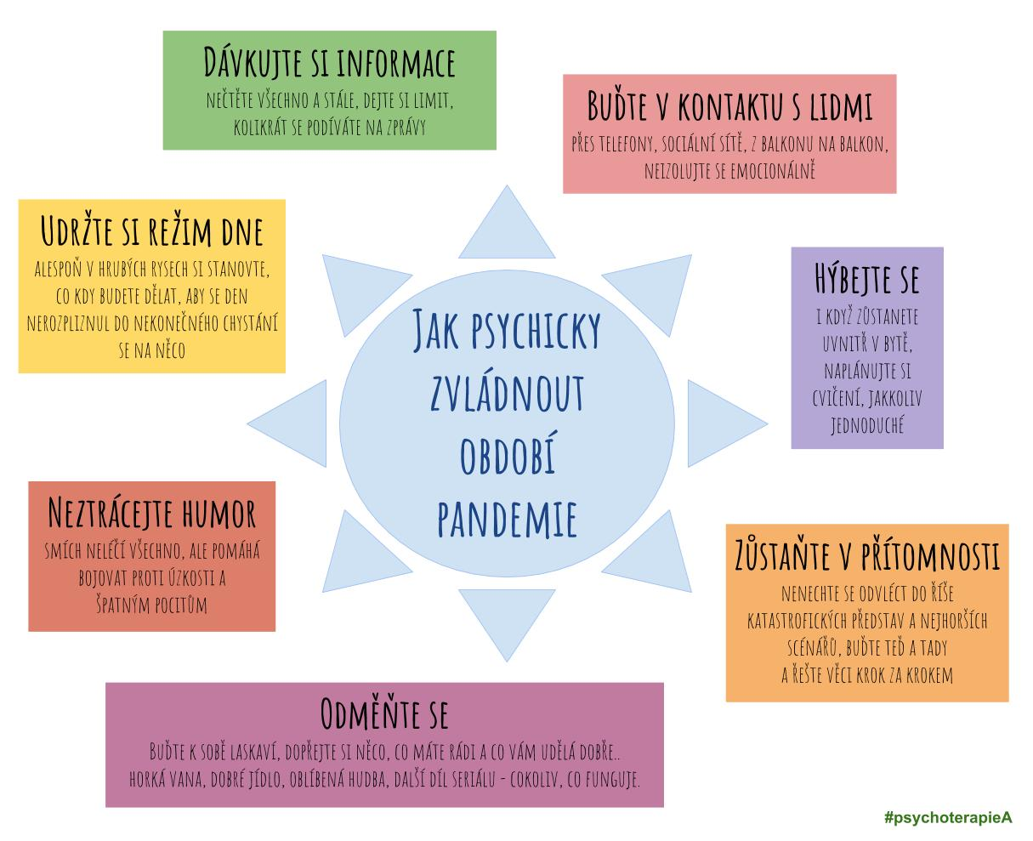
Zpracovali psychologové z psychoterapieA, publikováno na jejich fb stránkách

JAK O KORONAVIRU MLUVIT S DĚTMI?

CO DĚLAT DOMA S DĚTMI?

CO POMÁHÁ?
Stručně:
- Nejdříve si sami rozmyslete, co chcete dítěti sdělit (můžete využít materiály uvedené níže).
- Podpořte pocit bezpečí, buďte emoční oporou.
- Zjistěte, co dítě ví a jaké používá zdroje informací.
- Identifikujte obavy dítěte.
- Vysvětlujte a komunikujte s dítětem. Přiměřeně informujte o základních faktech a možnostech ochrany. Limitujte mediální zátěž.
- Vytvořte si plán.
- Zaměřte se na aktivitu.
- Udržujte sociální kontakty s druhými.
- Nezapomínejte na tělesný pohyb.
- Buďte dětem v odpovědném chování sami příkladem. Naučte je omezovat šíření bakterií.
Upraveno dle PhDr. Štěpán Vymětal, Ph.D.
Psychologické pracoviště OBP MV Č
Podrobně zde: https://www.mvcr.cz/clanek/koronavirus-covid-19-doporuceni-ve-vztahu-k-detem.aspx

K rozhovoru s mladšími dětmi doporučujeme využít např. Ilustrovanou brožurkou MVČR Ahoj, já jsem Korona!
https://www.mvcr.cz/clanek/jak-mluvit-s-detmi-o-koronaviru-nabizime-reseni.aspx

Materiál Centra Locika zpřehledňuje, jak se u dětí projevuje strach, obavy a úzkost a jak na ně reagovat. (zpracováno psycholožkami Centra Locika na podkladě https://www.nctsn.org/sites/default/files/resources/fact-sheet/outbreak_factsheet_1.pdf)
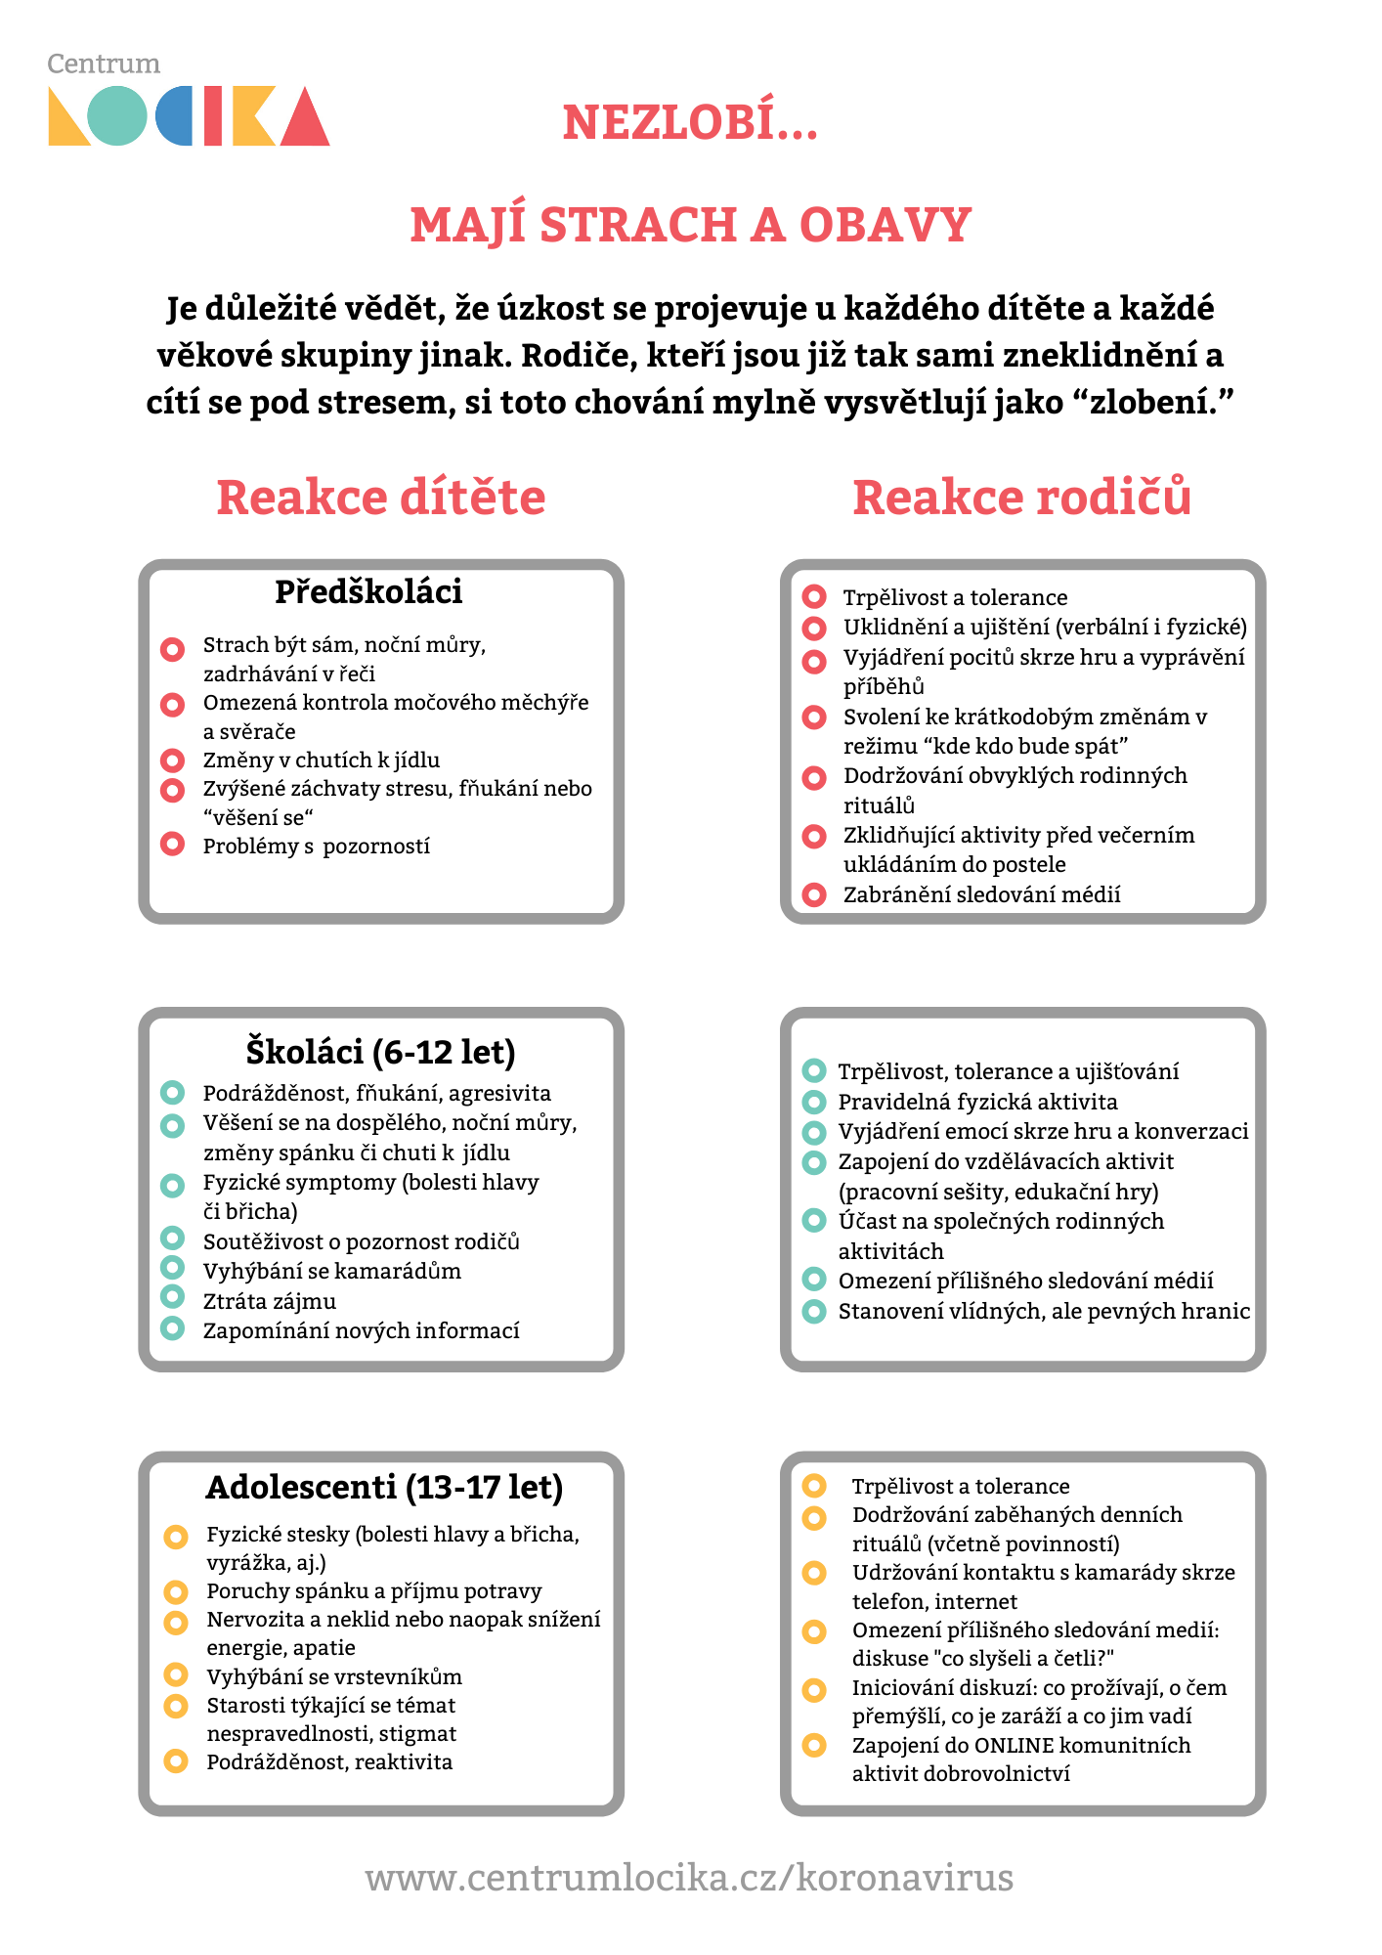

UČENÍ

Přestože má většina dětí zadané úkoly a práci z jednotlivých předmětů od učitelů, liší se míra ochoty, s jakou děti k zadaným úkolům přistupují. Rovněž možnosti podpory pedagogů jsou různé.
Pojďme jim pomoci. Jsme v tom společně.

Co mohu dělat, pokud si jako rodič nevím s výukou rady?

- Vznikají výuková videa, vysvětlující novou látku, i možnosti, jak s dětmi látku procvičovat on line, mnoho nakladatelství a společností zdarma zpřístupnilo své učebnice a výukové interaktivní programy.
Jejich přehled a konkrétní odkazy naleznete:
https://prevenceppp5.webnode.cz/news/typy-pro-vyuku/

- Internetová výuka v malých skupinách svépomocí rodičů prostřednictvím Skype, WhatsApp a dalších on line aplikací
Oslovte rodiče spolužáků, kterým důvěřujete, v on line výuce se střídejte. Utvořte komunitu, podporujte se navzájem!

- Internetová výuka a volnočasové aktivity v malých skupinách prostřednictvím on-line vzdělávání (placené služby, případně dobrovolníci)
https://prevenceppp5.webnode.cz/news/typy-pro-vyuku/

- Podpořte sociální vazby dětí (najděte přes Skype a další kamarády dětí, děti jsou schopny si hrát společně, ač každé samo v pokoji, i děti jsou izolované, jejich pohyb na internetu však monitorujte, podporujte pouze důvěryhodné kontakty)

- Společně strávený čas se pokuste proměnit v příležitost

Doporučení, jak zvládat domácí učení (převzato z doporučení DYScentra):

- JISTOTY V NEJISTOTĚ. Obecně platí, že ocitneme-li se v neznámé a náročné situaci, čím více nalezneme momentů, které jsou stálé a nemění se, tím lépe. Zkusme si stanovit přesný čas samostudia, používejme pomůcky, studijní materiály, které známe, u kterých víme, jak s nimi pracovat.

- MÉNĚ JE OPRAVDU VÍCE. Jestli je učení mnoho a nevíme, čím začít, vybírejme nejprve takové úkoly, u nichž jsme si jisti, že je zvládneme. I když uděláme jen něco, je to lepší než nic! Ale vždy bychom měli dodržet zásadu, že dojdeme k nějakému logickému závěru (úkol nebo jeho část dokončíme).

- KDYŽ SE NÁM DO UČENÍ NECHCE. Vyberme si úkol, který dobře známe, který se nám už někdy v minulosti podařil (nebo něco podobného). Když budeme vědět, že práci zvládneme, snáze se namotivujeme do ní pustit. Teprve postupně a po částech přidávejme další úlohy.

- A HLAVNĚ – když nestihneme vše, není to tragédie. Zdraví je přednější a zbytečný stres ho může jen oslabit. Děti sice potřebují zachovat studijní návyky, ale učení má být zábava, ne každodenní zlo.

Inspiraci pro usnadnění můžete najít na http://www.spoludoma.cz/

Přesto můžete mít pocit, že nic nefunguje. Stres ze snahy učit své dítě může vést k hádkám, nevoli. Nejste na to však sami! Využije možnost konzultace a podpory, případně rady, jak společné učení i trávení celých dní v jednom bytě zvládnout.

KONTAKTY NA KRIZOVÉ LINKY, ON-LINE KONZULTACE A PODPORA V AKTUÁLNÍ SITUACI

Linky a chaty pro žáky
Linka bezpečí – 116 111
https://www.linkabezpeci.cz/sluzby/chatuj-s-nami/
Dětské krizové centrum – 241 484 149
nebo 777 715 215; elinka.internetporadna.cz

Linky a chaty pro rodiče
Linka Života za zdí - tel. 774 334 539 (17-23h, peer pomoc během nouzového stavu)
Pražská linka důvěry 222 580 697 - nonstop telefonická krizová pomoc
Podpora rodičů i žáků samotných
Linka pro rodinu a školu – 116 000; https://linkaztracenedite.cz/chat
Rodičovská linka – 606 021 021
https://www.rodicovskalinka.cz/sluzby/chatuj-s-nami/

Linka pro seniory
800 157 157 Senior telefon Života 90, nonstop (i pro pomoc v aktuální situaci, např. možné volat o pomoc s nákupy, vyzvednutím léků atp.)
800 160 166 Praha – senior linka (zajistí nákupy, léky, venčení psů pro seniory v Praze)

Online krizové konzultace a podpora zdarma v aktuální situaci:
https://www.delamcomuzu.cz/ - psychologické online konzultace zdarma
http://terap.io/
https://nadoslech.cz - Podpůrné video-setkávání v době koronaviru

Další kontakty můžete najít na našich stránkách:
https://prevenceppp5.webnode.cz/news/krizova-intervence/

